**Insert, Delete, Update Table**

Để thêm hoặc sửa dữ liệu bằng giao diện, chúng ta tìm tới Table cần thêm/ sửa > Chuột phải > Edit top 200 rows.

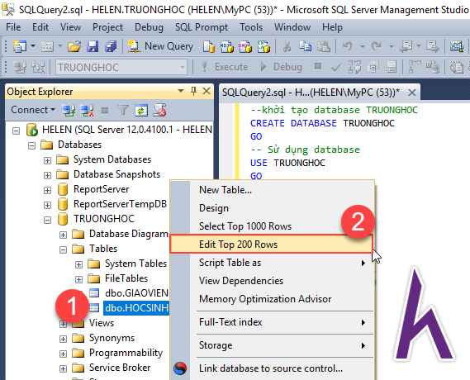

Giao diện thêm/sửa dữ liệu trên table hiển thị như sau

* Tạo một Record mới tại dòng có vị trí dấu * phía trước. Sau khi nhập đủ dữ liệu thành phần cần thiết > Enter.
* Giá trị **mặc định** tại các trường thuộc tính ban đầu là **NULL**
* Dòng có dấu mũi tên phía trước, biểu thị Record hiện hành bạn đang chọn. Tại đây bạn có thể thêm/sửa một hay nhiều thành phần trong Record.

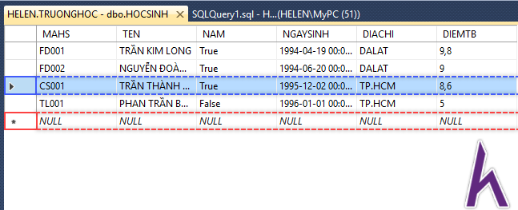

Trong quá trình thêm/ sửa dữ liệu, bạn cần lưu ý nhập dữ liệu theo cấu trúc của kiểu dữ liệu đã chọn trong quá trình khởi tạo Table.

### **Xoá dữ liệu trên Table (Delete Record)**

#### Xóa một record

Để xóa một record đã có trong Table, tại record cần xóa > chuột phải > Delete.

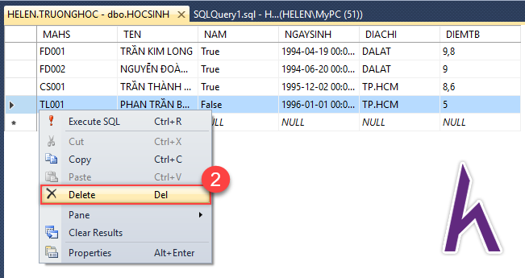

Hoặc bạn có thể nhấp chuột trái vào phía trước record cần xóa.  > phím Delete. Cửa sổ thông báo xác nhận xuất hiện  > Yes để hoàn tất thao tác xóa một record.

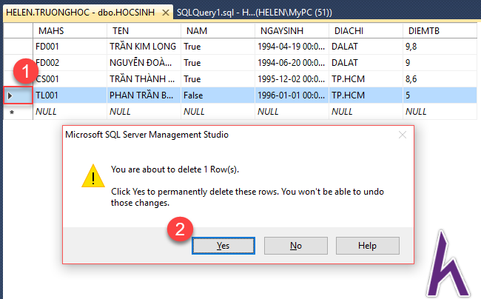

#### Xóa đồng thời nhiều Record

Nếu bạn muốn xóa cùng lúc nhiều Record, nhấp giữ chuột trái vào phía trước Record cần xóa kéo đến hết các record muốn xóa > phím Delete. Tương tự, cửa sổ thông báo yêu cầu xác nhận thao tác xóa

. 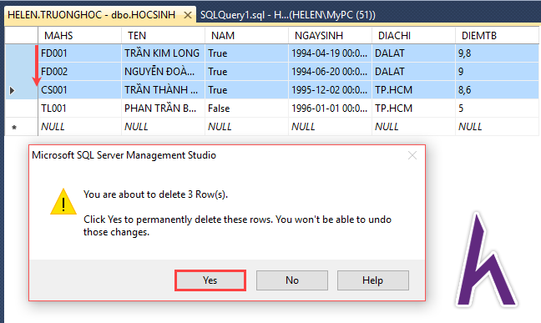

## **Thao tác với dữ liệu bằng code**

### *Một số cấu trúc nhập dữ liệu bằng code cần lưu ý*

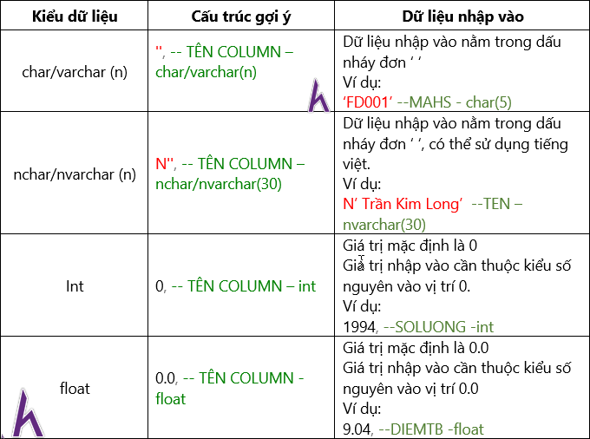

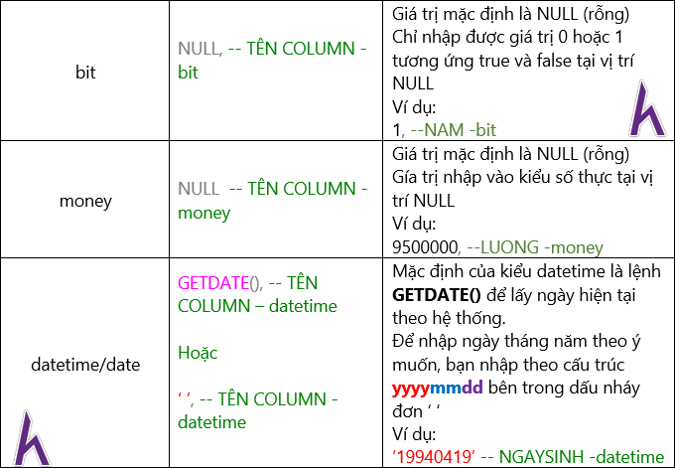

-- Kiểu số 🡪 Số bình thường

-- Kiểu ký tự (char hoặc varchar) để trong nháy đơn ‘’

-- Kiểu Unicode (**n**varchar, **n**char) thì thêm N phía trước dấu nháy đơn N‘’

*Thêm dữ liệu vào Table (Insert Record)*

#### Cú Pháp:

Thêm Record theo column tùy chọn:

INSERT INTO <Tên Table>

        ( column**1**, column**2**, column**3**, … , column**n**, )

VALUES  (

Gợi ký nhập dữ liệu, -- Tên column**1** – kiểu dữ liệu tương ứng column**1**

Gợi ký nhập dữ liệu, -- Tên column**2** – kiểu dữ liệu tương ứng column**2**

Gợi ký nhập dữ liệu, -- Tên column**3** – kiểu dữ liệu tương ứng column**3**

 …

          )

Thêm Record theo thứ tự cấu trúc mặc định Column:

INSERT INTO <Tên Table>

VALUES  (

Gợi ký nhập dữ liệu, -- Tên column**1** – kiểu dữ liệu tương ứng column**1**

Gợi ký nhập dữ liệu, -- Tên column**2** – kiểu dữ liệu tương ứng column**2**

Gợi ký nhập dữ liệu, -- Tên column**3** – kiểu dữ liệu tương ứng column**3**

 …

**Lưu ý:**

* Từ khóa INTO có hoặc không đều **không gây ảnh hưởng** đến cấu trúc lệnh.
* Dữ liệu nhập liệu cần được lưu tuần tự tương ứng thứ tự column đã chọn.
* Nếu nhập liệu tuần tự tất cả column có trong table thì không cần nhập tên column ở phần INSERT

### **Xóa dữ liệu trong Table (Delete Record)**

#### Xóa toàn bộ dữ liệu bằng lệnh TRUNCATE và DELETE

Lệnh TRUNCATE để xóa tất cả dữ liệu trong Table với cú pháp :

TRUNCATE TABLE <Tên TABLE>

Trong bài này, Kteam sẽ giới thiệu lệnh DELETE cũng có chức năng xóa tất cả dữ liệu trong Table với cú pháp:

DELETE <Tên TABLE>

**Câu hỏi đặt ra là:**

Nếu chúng có cùng chức năng, tại sao cần phải sử dụng hai lệnh xóa dữ liệu riêng biệt? Vậy chúng có gì khác nhau? Sự khác biệt đó có ảnh hưởng gì đến thao tác truy vấn của bạn trong SQL.

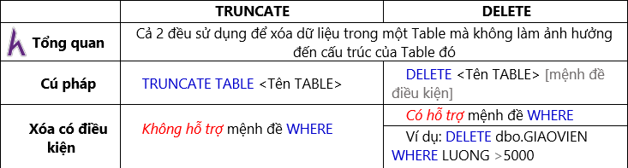

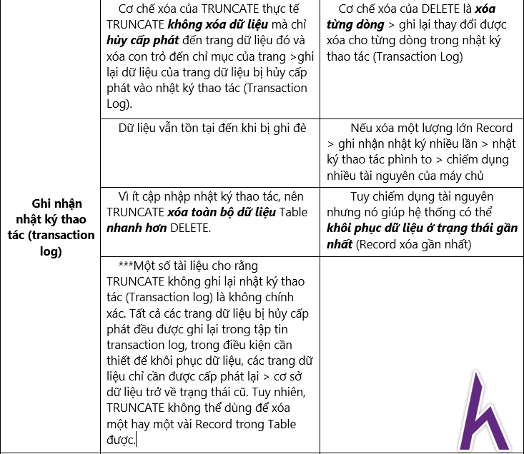

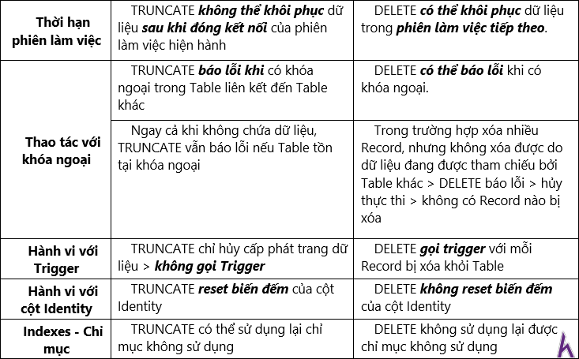

--Xoá hết tất cả dòng

DELETE dbo.TEST

-- Xoá vị trí chỉ định

DELETE dbo.Test WHERE MaSo = 0  
DELETE dbo.TEST WHERE TienLuong > 5  
DELETE dbo.TEST WHERE TienLuong > 5000 AND MaSo < 15

#### Một số toán tử điều kiện

Trong quá trình truy vấn, bạn dễ thấy cần có nhiều hơn một điều kiện cần để truy vấn, vậy để liên kết, kết hợp các điều kiện đó trong SQL, cụ thể trong phần này là ở câu lệnh WHERE chúng ta sử dụng một số toán tử sau:

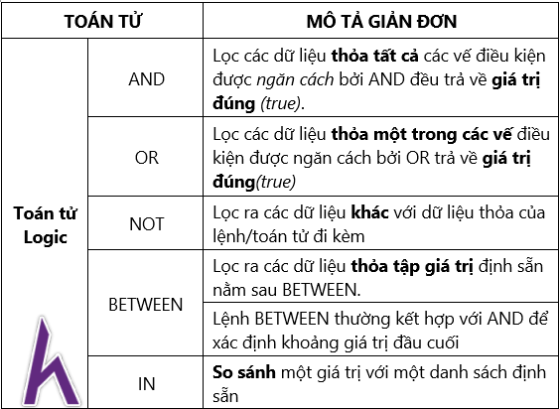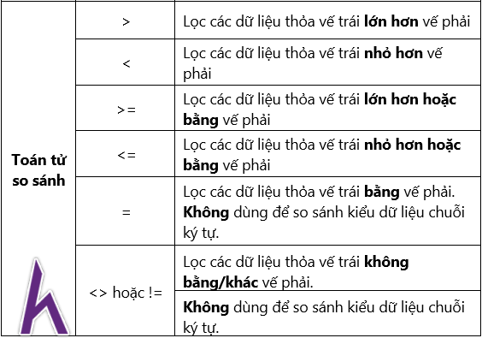

Phía trên là các toán tử thường sử dụng trong quá trình truy vấn, ngoài ra bạn có thể tham khảo thêm chi tiết các toán tử khác tại [TÀI LIỆU THAM KHẢO](https://howkteam.vn/redirect?Id=K7ut9XOj1%2f%2fQK1lunr7hVEwN9cz5i6%2b5ndOO6qUJu9NfIE1OqtcxKgt4Wi8zlyAG6yhGenERxu4iclk6Wknh0Q%3d%3d) từ tutorialspoint.com

#### Một số ví dụ về xóa dữ liệu có điều kiện

Ở phần này, chúng ta thực hiện một số ví dụ sau để hiểu rõ hơn về cách xóa dữ liệu trong Table. Nhập dữ liệu vào Database **TRUONGHOC**đầu bài để bạn có thể thao tác dễ dàng hơn với các lệnh truy vấn sau. Dưới đây là database mẫu đã được cập nhập dữ liệu

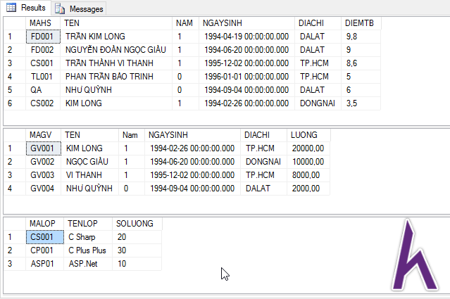**Ví dụ 1:** Xóa tất cả dữ liệu trong Table HOCSINH, ta sử dụng lệnh:

**DELETE** dbo.HOCSINH

1

Hoặc

**TRUNCATE** **TABLE** dbo.HOCSINH

1

**Ví dụ 2:** Xóa những giáo viên có lương hơn 5000:

**DELETE** dbo.GIAOVIEN **WHERE** LUONG >5000

1

**Ví dụ 3:** Xóa những giáo viên có lương hơn 5000 và mã số giáo viên <15

**DELETE** dbo.GIAOVIEN **WHERE** LUONG > 5000 **AND** MAGV < 15

1

**Ví dụ 4:** Xóa những học sinh có điểm TB là 1; 8; 9.

**DELETE** dbo.HOCSINH **WHERE** DIEMTB **IN** (1,8,9)

1

**Ví dụ 5:** Xóa những học sinh có mã học sinh thuộc danh sách FD001, FD002, FD003

**SELECT**\* **FROM** dbo.HOCSINH **WHERE** MAHS **IN** ('FD002','FD001')

**Ví dụ 6:**Xóa những học sinh có điểm trong khoảng 1 đến 8

**DELETE** dbo.HOCSINH **WHERE** DIEMTB BETWEEN 1 **AND** 8

1

**Ví dụ 7:**Xóa những học sinh có địa chỉ không phải ở Đà Lạt.

**DELETE** dbo.HOCSINH **WHERE** DIACHI **NOT** **LIKE** 'DALAT'

1

### **Cập nhập dữ liệu trong Table (Update Record)**

#### Cú pháp:

UPDATE <Tên Table>

SET <thuộc tính 1 = giá trị 1>, <thuộc tính 2 = giá trị 2>,…,<thuộc tính n = giá trị n>,

WHERE <điều kiện cập nhập>

**Lưu ý:**

Nếu bạn không sử dụng WHERE trong lệnh sửa dữ liệu > tất cả các Record trong Table đều bị cập nhập dữ liệu.

#### Ví dụ minh họa:

Với Table GIAOVIEN ban đầu có dữ liệu như sau

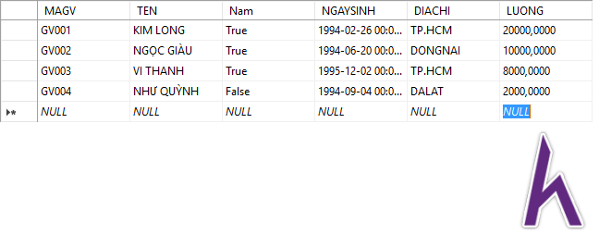

**Ví dụ 1:** Cập nhập Lương của tất cả giáo viên thành 10000

**UPDATE** dbo.GIAOVIEN **SET** LUONG = 10000

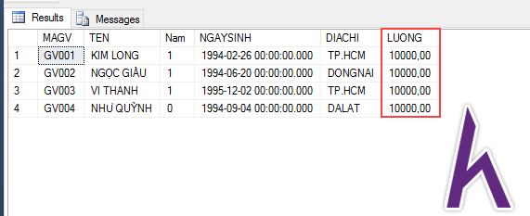

**Ví dụ 2:** Cập nhập lương của tất cả giáo viên thành 10000 và địa chỉ tại DALAT

**UPDATE** dbo.GIAOVIEN **SET** LUONG = 10000, DIACHI ='DALAT'

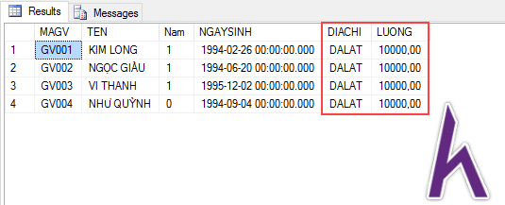

**Ví dụ 3:**Cập nhập lương của những giáo viên nam thành 1

**UPDATE** dbo.GIAOVIEN **SET** LUONG = 1

**WHERE** Nam='1'

